

*Je ne perds jammais .*

*Soit je gagne*

Soit j’apprends

**Fiche de travail N :(1 )**

Nom : _________________ Classe : (1A+B) Date : _______________

**Objectif savoir les affaires scolaire**

**1/ Entoure la bonne forme du mot**

1. **Cahhier/ cahier / cahieer/ cahiere**
2. **Gome / gomme / gomm/ ggomme / gomme**
3. **Llivre / livre / livrre / livr**
4. **Crrayon / crayon / crayyon /crayone**
5. **Reggle/ regle / reglle/ reglee**

**2/ Mets en ordre les lettres suivante**

* **g-m-e-m-o- _____________**
* **l – e – g- r – e _____________**
* **v – r – l – i – e _____________**
* **h- a – c –i – e- r ______________**
* **c – a – y – r –o-n ______________**

**3/ Ecris les noms des affaires scolaire**

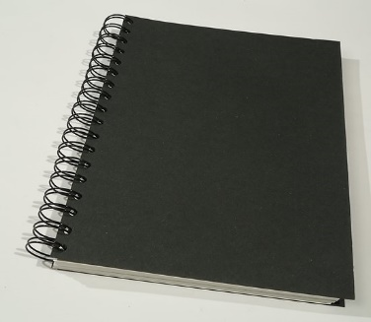 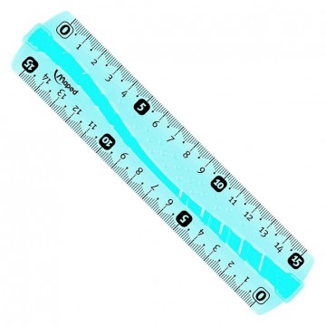

**____________________________**

**___________________________**

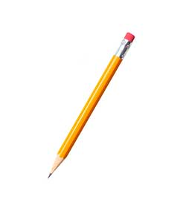 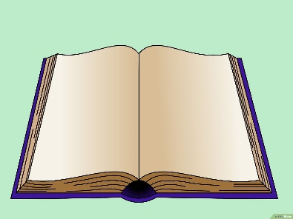

**_________________________**

**___________________________**

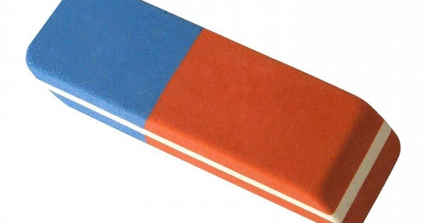 **____________________________________**



**+Les affaires scolaire**

**1/Ecris un / une**

1. **_________ livre**
2. **_________ cahier**
3. **________ crayon**
4. **________ règle**

**e - ________gomme**

**3/ Complete**

* **Dans mon cartable**  **il y a ________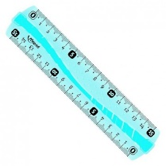.**
* **Dans mon cartable** **il y a ________ 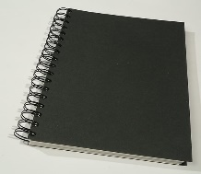 .**
* **Dans mon cartable** **il y a ________** 

* **Dans ma trousse 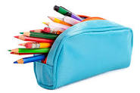il y a _________**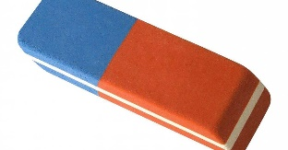

* **Dans ma trousse** **il y a _________**